TP5 : Algorithme MinMax [2 heures]

Préparation
a. Déterminer le nombre de combinaisons possibles au Tic-Tac-Toe.

b. On considére la partie suivante, où faut-il jouer pour ne pas perdre ?

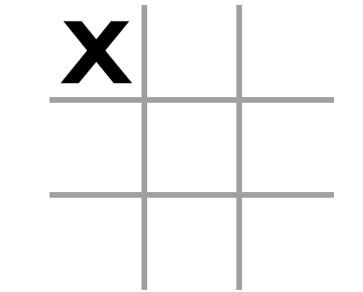
Travail pratique

Exercice 1
La classe Tic-Tac-Toe vous est fournie, acompagnée de sa documentation et d'un exemple d'utilisation.

a. Créer un projet et tester le programme d'exemple.

b. Recopier la fonction AIPlayer et compléter votre programme avec la fonction MinMax afin de sélectionner le meilleur coup avec une profondeur infinie.

void AIPlayer(TicTacToe *Game)
{
int Move;
// Recherche le meilleur coup
MinMax(Game,Game->CurrentPlayer(),&Move);
// Joue le meilleur coup
Game->Play(Move);
}

int MinMax(TicTacToe *Game,char Mark,int *ptBest_Move)

c. Modifier le programme de façon à utiliser le formalisme NegaMax.

int NegaMax(TicTacToe *Game,char Mark,int *ptBest_Move)

d. Accélerer votre joueur artificiel avec l'élagage Alpha-Béta.

int AlphaBeta(TicTacToe *Game,char Mark,int *ptBest_Move,int Alpha, int Beta)

e. Les fonctions MinMax, NegaMax et AlphaBeta sont des fonctions récursives. Déterminer la profondeur d'appel lorsque le joueur artificiel joue le premier coup.

MinMax
NegaMax
AlphaBéta

f. Déterminer le poucentage de victoires, de défaites et de matchs nuls pour les configurations suivantes:

 |  |  | Joueur 1
Joueur 1 | Joueur 2 |  | Victoires | Défaites | Matchs nuls
IA | Aléatoire
Aléatoire | IA
IA | IA

